Projektbeskrivelse

Dette produkt er skabt til at simulere liv i hjemmet, så eventuelle tyve afskrækkes fra at begå indbrud. (Se figur 1)

Figur 1

Vores produkt vil udstyret med en x.10 sender der er i stand til at kunne tænde og slukke en lampe direkte fra din computer. Derudover vil produktet bygges med henblik på at lave 2 forskellige modes.

Det første mode er et automatiseret system der er præ-programmeret, til at tænde og slukke lamper og evt. andre tilsluttede x.10 moduler i hjemmet til en planlagt tid.

Mode 2 er en brugerdefineret mode, det vil sige at brugeren herved selv kan indstille hvornår de forskellige x.10 moduler skal aktivere og slukke.

Til prototypen af produktet vil der blive forsøgt på at lave 3 fungerende x.10 moduler. Et modul der styrer en lampe, og blot kan tænde og slukke lampen. Det andet modul er også et modul der styrer en lampe, denne lampe har dog den ekstra funktion at den også kan dæmpe lyset. Det tredje modul vil være et tænd/sluk modul. Vha. Dette modul vil det være muligt at tilslutte et fjernsyn, en radio eller et helt tredje produkt.

For at sikre at der ikke en nogen der ændre de bruger definerede indstillinger er det også et formål at der bliver tilsluttet en aktiv lås vha. Et DE2-board. For at ændre indstillingerne skal brugeren først indtaste en givet kode på DE2-boardet.

Produktet vil i første omgang ikke have en GUI, eller være tilgængelig fra telefonen gennem en app. Derudover vil produktet heller ikke være indbygget med en sensor til at bestemme hvornår mode 1. skal tænde og slukke, afhængig af lysintensiteten udenfor.

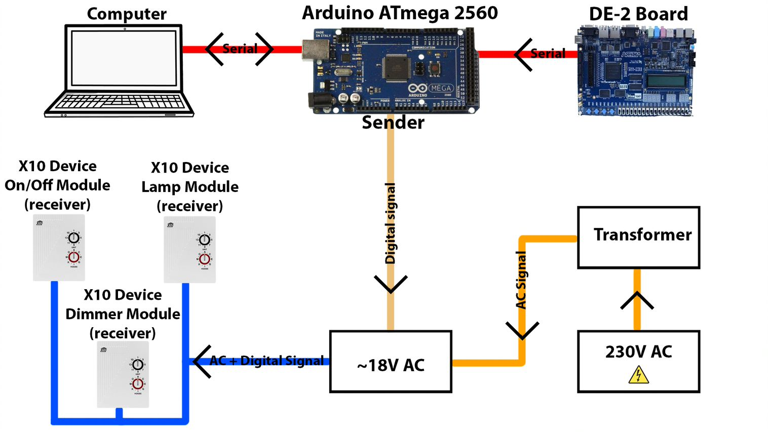Systemet består af en computer der ved seriel USB-forbindelse er tilsluttet en x.10 sender. Computeren vil have en tekst baseret terminal til at styre systemet. Senderen består af en arduino og et elektrisk system, der er tilkoblet et 18 V AC-net. Derudover består systemet af forskellige x.10 moduler der alle har en modtager tilkoblet. Modtageren afkoder de digitale signaler sendt over AC-nettet af senderen. (se figur 2)

Figur 2